|  |  |  |
| --- | --- | --- |
| **자료배포** | 2016.06.12 | |
| **보도요청** | 배포 이후 | |
| **문의** | 한승우 팀장 T: 02 410 9056 / M: 010 4272 1879  최우진 과장 T: 02 410 0416 / M: 010 2365 0005  장은령 대리 T: 02 410 0411 / M: 010 7372 2451 | Email:  pa@hanmi.co.kr |

**[제10회 한미중소병원상]**

**“여성 환자들의 의료 질 향상 위해 매진할 것”**

**10일 서울 종로 나인트리컨벤션에서 시상식**

**봉사상 노성일 원장 외 공로상 4명 등 수상**

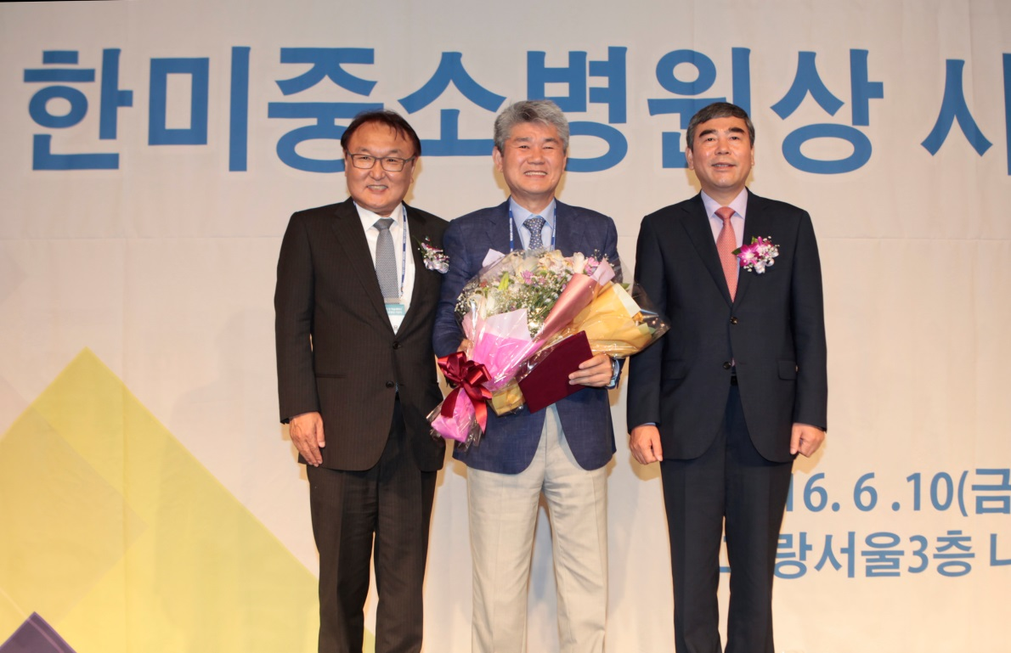

**<사진설명>** **홍정용 대한중소병원협회장(左)과 한미약품 이관순 대표이사(右)가 노성일 원장에게**

**한미중소병원상을 시상하고 있다.**

"상 받기에 부족함이 많은 사람이지만, 질병으로 고통받는 여성들이 보다 편안한 환경에서 정확한 진단과 올바른 치료를 받을 수 있도록 최선을 다하겠다." (미즈메디병원 노성일 원장)

한미약품(대표이사 이관순, www.hanmi.co.kr)과 대한중소병원협회(회장 홍정용)가 공동 제정한 제10회 한미중소병원상 시상식이 지난 10일 서울 종로 나인트리컨벤션 대한중소병원협회 26차 정기총회 석상에서 진행됐다.

시상식은 협회 관계자 등 250여명이 참석한 가운데 성황리에 진행됐으며, 올해 봉사상 수상자인 미즈메디병원 노성일 원장과 공로상 수상자 4명에게는 상패와 상금이 전달됐다.

봉사상 수상자인 노성일 원장은 미즈메디병원을 운영하며 산부인과 불임의학의 전문가로 여성과 아이가 건강한 삶을 영위할 수 있도록 양질의 의료를 제공하고, 치료법을 개선하여 여성의학 발달을 이끈 공로 등을 인정받았다.

또한, 한국중소병원협의회 감사(2016~현재), 한국병원경영연구원 원장(2014~현재), 대한병원협회 대외협력위원장(2008~현재) 등을 역임하며 중소병원 경쟁력 강화에도 기여했다.

공로상 수상자는 ▲임종규 한국보건의료인국가시험원 사무총장(공공부문) ▲이기효 인제대 보건대학원 교수(학계부문) ▲박현 병원신문 국장, 이진한 동아일보 정책사회부 차장(언론부문)이 각각 선정됐다.

한편, 2007년 제정된 한미중소병원상은 지역주민 건강향상과 보건의료 발전에 기여한 중소병원장 또는 이사장을 발굴하는 시상 제도이다.

**<끝>**